PONTIFÍCIA UNIVERSIDADE CATÓLICA DO PARANÁ

Vinicius Messas Cotarelli

EFEITO DA ADUBAÇÃO EM ESPÉCIES ARBÓREAS NATIVAS IMPLANTADAS EM PASTAGENS NO LITORAL DO PARANÁ

Curitiba
2007
Vinicius Messas Cotarelli

EFEITO DA ADUBAÇÃO EM ESPÉCIES ARBÓREAS NATIVAS EM PASTAGENS NO LITORAL DO PARANÁ

Monografia apresentada ao curso de pós-graduação em Gestão dos Recursos Naturais, da Pontifícia Universidade Católica do Paraná (PUC-PR), como requisito parcial à obtenção do título de especialista.

Orientador: Dr. Ricardo Miranda Britez

Curitiba
2007
AGRADECIMENTOS

Agradeço ao meu orientador Dr. Ricardo Miranda de Britez e aos pesquisadores da Embrapa Florestas, Dr. Edinelson Maciel Neves, Dr. Antonio Aparecido Carpanezzi e Dr Carlos Eduardo Seoane, pela co-orientação e ajuda concedida na execução deste trabalho, realizado nas áreas experimentais localizadas na Reserva Natural Rio Cachoeira - Paraná, sob responsabilidade da parceria Embrapa Florestas e SPVS.
Ao Dr. Edilson Batista de Oliveira, pesquisador da Embrapa Florestas, pela eficiência na realização das análises estatísticas.
À SPVS e a seus funcionários de campo, pelo uso da estrutura existente na Reserva Natural Rio Cachoeira e ajuda nas coletas dos dados de campo, respectivamente. Meus agradecimentos ao estagiário da Embrapa Florestas Marlon Delgado pela amizade e ajuda dispensada neste trabalho.

RESUMO

A Mata Atlântica é reconhecida como uma das cinco áreas prioritárias do planeta, no que se refere à conservação da diversidade biológica, reflexo de uma variabilidade de ambientes existentes em toda a costa brasileira, resultado de diferenças climáticas, geológicas, solo e influência do mar. Grande parte das florestas localizadas nesta região, principalmente aquelas em planícies e início de encostas, foram ao longo do tempo sendo transformadas em pastagens. Tal processo implicou no plantio de espécies herbáceas exóticas, principalmente gramíneas. O objetivo do trabalho é avaliar o crescimento de espécies arbóreas pioneiras nativas plantadas em áreas de pastagem de búfalos com diferentes doses de adubação em regiões de planície e morro localizadas na Reserva Natural Rio Cachoeira (RNRC) situada no município de Antônina, PR. Na planície as espécies utilizadas foram Senna multijuga (aleluia); Myrsine coriacea (capororoca); Schizolobium parahyba (guapuruvu); Inga edulis (ingá vermelho) e Citharexylum myrianthum (jacataúva). No morro substituiu-se Inga edulis (ingá vermelho) por Casearia sylvestris (guaçatunga). Odelineamento experimental constituiu-se de blocos ao acaso com cinco repetições, com parcelas de 50 plantas, com 3 tratamentos de doses de esterco de búfalo: testemunho (Dose 0); 300 g (Dose 1) e 600 g (Dose 2). O espaçamento usado foi de 2,5 x 1,6 m. A parcela útil foi constituída por 24 plantas. Foram implantados cinco blocos na planície e cinco no morro. Foram medidas as seguintes variáveis nos 10 blocos, a altura total das plantas através de uma régua graduada, o DAP com um paquímetro, o diâmetro da projeção de copa medido com uma régua graduada, a partir de duas medidas realizadas na forma de cruz e o índice de fechamento de dossel com a utilização de um densiômetro esférico côncavo. Não houve interação entre as taxas de adubação e o crescimento das espécies. Na planície, a maior altura média foi obtida com a jacatauva (3,61m) e a menor com o guapuruvu (1,67m), o maior DAP foi obtido com ingá (3,96cm) e o menor com guapuruvu (2,12cm), a maior projeção de copa foi alcançada pelo ingá (2,65m) e a menor pelo guapuruvu (1,34m), maior índice de fechamento de dossel foi obtido nas parcelas de ingá (81 %) e o pior nas de guapuruvu (24%) e jacatauva com 89,14% obteve a maior taxa de sobrevivência média e a menor guapuruvu (56,02%). No morro, a maior altura média foi capororoca (3,34m) e a menor foi guaçatunga (1,14m), os maiores DAPs médios foram obtidos por aleluia e capororoca (3,93cm) e o menor guaçatunga (0,88cm), a maior projeção de copa média foi obtida pela capororoca (2,25m) e a menor pela guaçatunga (0,81m), o maior índice de fechamento de dossel foi obtido nas parcelas de capororoca (75%) e a pior taxa nas de guaçatunga (0%) capororroca aparece com com a maior taxa de sobrevivência (95%) e guapuruvu com a menor (41%).A adubação orgânica não foi eficiente no experimento, guapuruvu e guaçatunga obtiveram os piores crescimentos em ambas regiões, ingá e capororoca obtiveram melhores crescimentos na planície, e nas áreas de morro, capororoca , jacatauva e aleluia.

Palavras-chave: Mata atlântica, restauração, árvores nativas.

ABSTRACT

The Brazilian Atlantic Rainforest is recognized as one of the five most important areas for biodiversity conservation in the world, because of the large variability of environments that exists along the Brazilian coast, resulting from combination influences of climate, geology, soil and sea conditions. Most of the Forests of this tropical location were over the years replaced by pasture, mainly in lowlands and low hills. This process resulted in the introduction of many aliens herbaceous plants, mainly grasses. The objective of this work is to evaluate the development of pioneer native tree species planted in degraded grassland areas in lowland and low hill locations, in Reserva Natural Rio Cachoeira (RNRC) in Antonina, PR, and Brazil. In lowland site, the planted species where Senna multijuga (aleluia); Myrsine coriacea (capororoca); Schizolobium parahyba (guapuruvu); Inga edulis (ingá vermelho) e Citharexylum myrianthum (jacataúva). In the low hill site Inga edulis (ingá vermelho) was replaced by Casearia sylvestris(guaçatunga). The experiment was designed with random blocs with five repetitions, having 50 plants each, with three different doses of Buffalos dung, used as a fertilizer, 0g, 300g e 600g. The spacement between plants was 2,5 x 1,6m and the core sample was constituted by 24 plants. The experiment had a repetition of five blocks in each site (lowland and low hill). In order to evaluate the growth, measures were taken in reference to DBH, height, crown projection diameter and canopy closure with a concave spherical densiometer. There was no relationship between dung doses and tree growth. In lowlands, the largest growth was in jacatauva (3,61 m) and the smaller was in guapuruvu (1,67 m), the wider DBH was in ingá (3,96 cm) and the narrower in guapuruvu (2,12 cm), the largest crown projection was in ingá (2,65 m) and the smallest in guapuruvu (1,34 m), the density canopy closure was measured in ingá (81 %) and the less dense in guapuruvu (24 %). Jacatauva had the higher survival rate (89,1 %) and guapuruvu had the lower (56 %). In low hill the species that had the highest size was capororoca (3,34 m) and the lowest was guaçatunga (1,14 m), the wildest DBH were in aleluia and capororoca (3,93 cm) and the lowest in guaçatunga (0,88 cm ). Capororca had the largest crown projection (2,25 m) and the smallest was reached in guaçatunga (0,81 m). Capororoca had the denser canopy closure (75 %) and guaçatunga the less dense (0 %). Capororoca had the highest survival rate (95%) and guapuruvu the lowest (41 %). The treatment was not efficient for the development of the species, guapuruvu and guaçatunga had the worst development of all species, ingá and capororoca had the best development in lowlands and in low hills, capororoca, jacatauva and aleluia had the best development.

Key words: Brazilian Atlantic Rain Forest, restoration and native tree species

LISTA DE ILUSTRAÇÕES

FIGURA 1. Mapa do Brasil destacando o Paraná, a cidade de Curitiba e a localização da Reserva Natural do Rio Cachoeira............................................................................................14
FIGURA 2. Fotografia aérea de áreas degradas de pastagens na Reserva Natural Rio Cachoeira..................................................................................................................................16
FIGURA 3. Fotos aéreas das áreas da RNRC onde estão implantados os experimentos, mostrando os croquis de Planície (A) e croqui do bloco 1 do morro e bloco 5 da planície (B).............................................................................................................................................18
FIGURA 4. Fotos aéreas das áreas da RNRC onde estão implantados os experimentos, mostrando croquis região de morro (A e B).............................................................................19
FIGURA 5. Gráfico com as alturas médias das cinco espécies na região de planície aos 26 meses de idade..........................................................................................................................22
FIGURA 6. Gráfico com os DAPs médios das cinco espécies na região de planície aos 26 meses de idade..........................................................................................................................23
FIGURA 7. Gráfico com as projeções de copas médias das cinco espécies na região de planície aos 26 meses de idade................................................................................................ 23
FIGURA 8. Gráfico com as sobrevivência média das cinco espécies na região de planície aos 26 meses de idade.....................................................................................................................24
FIGURA 9. Gráfico com os índices de fechamento de dossel das cinco espécies da planície aos 26 meses de idade...............................................................................................................25
FIGURA 10. Gráfico com as alturas médias das cinco espécies na região de morro aos 26 meses de idade..........................................................................................................................26
FIGURA 11. Gráfico com os DAPs médios das cinco espécies na região de morro aos 26 meses de idade..........................................................................................................................26
FIGURA 12. Gráfico com as projeções de copas médias das cinco espécies na região de morro aos 26 meses de idade....................................................................................................27
FIGURA 13. Gráfico com as sobrevivências médias das cinco espécies na região de morro aos 26 meses de idade...............................................................................................................27
FIGURA 14. Gráfico com os índices de fechamento de dossel das cinco espécies na região de morro aos 26 meses de idade.................................................................................................28

LISTA DE ABREVIATURAS

APA. Área de Proteção Ambiental
cm . centímetros
FODA. Floresta Ombrófila Densa Atlântica
IBGE. Instituto Brasileiro de Geografia e Estatística
INPE . Instituto Nacional de Pesquisas Espaciais
m. Metros
MA. Mata Atlântica
MMA. Ministério do Meio Ambiente
RNRC. Reserva Natural Rio Cachoeira
SPVS. Sociedade de Pesquisa em Vida Selvagem e Educação Ambiental
UNESCO. Organização das Nações Unidas para a Educação, a Ciência e a Cultura

SUMÁRIO

1. INTRODUÇÃO 9
2. OBJETIVO GERAL 12
3. MATERIAIS E MÉTODOS 13
3.1. Localização da área experimental e implantação dos experimentos 13
3.2. Clima e solo 14
3.3. Preparo da área 16
3.4. Delineamento estatístico 16
3.5. Avaliações 18
3.7. Análises estatísticas 19
4. RESULTADOS 20
4.1. Planície 20
4.2. Morro 24
5. DISCUSSÃO 28
5.1. Guapuruvu 29
5.2. Guaçatunga 30
5.3. Jacatauva 31
5.4. Ingá 32
5.5. Aleluia 33
5.6. Capororoca 34
6. CONCLUSÕES 35
7. REFERÊNCIAS BIBLIOGRÁFICAS 36
ANEXOS 39

1. INTRODUÇÃO

A Mata Atlântica (MA) refere-se a faixa de vegetação litorânea ocorrendo ao longo da costa leste brasileira, conhecida por Floresta Ombrófila Densa Atlântica (FODA). Com o decreto 750/93, criou-se a Mata Atlântica legal (bioma), a qual abrange uma maior área e mais tipos vegetacionais, como a Floresta Ombrófila Mista, Floresta Estacional Semidecidual (Mato Grosso do sul, Paraná, São Paulo, Rio Grande do Sul e Minas Gerais) e os estepes (campos naturais) no Paraná e Santa Catarina.(Carpanezzi, 2001).
O bioma (MA) é reconhecido como uma das cinco áreas prioritárias do planeta, no que se refere à conservação da diversidade biológica, reflexo de uma variabilidade de ambientes existentes em toda a costa brasileira, resultado de diferenças climáticas, geológicas, solo e influência do mar. Por outro lado, é considerada uma das mais ameaçadas, possuía uma extensão original que na época de seu descobrimento, cobria 1,3 milhão de quilômetros quadrados, correspondendo a 15% do território brasileiro. Com base no Censo Populacional 2000 do IBGE, nessa extensa área vive, atualmente 60% da população brasileira; são 108 milhões de habitantes em 3.406 municípios, que correspondem a 62% dos existentes no Brasil (SOS Mata Atlântica/INPE, 2002). Esse intenso processo de expansão populacional resultou na diminuição drástica do bioma. Hoje, essa área esta reduzida a não mais do que 100 mil quilômetros quadrados, ou seja, 7% da sua área original, representada muitas vezes por trechos bastante alterados e de elevada fragmentação, sendo os Estados de São Paulo, Paraná e Santa Catarina os detentores de maior área contínua da formação (Ministério do Meio Ambiente, MMA, 2004).
A riqueza em biodiversidade é tão significativa que o recorde mundial de diversidade botânica para plantas lenhosas foi registrado em um trecho de Floresta Ombrófila Densa Atlântica (FODA) no sul da Bahia, com 454 espécies em um único hectare. Também vale ressaltar estimativas em que cerca de 20 mil espécies de plantas vasculares ocorrem no bioma MA, das quais aproximadamente 6 mil são exclusivas (MMA, 2004). As estimativas da fauna da MA também surpreendem quando indicam 250 espécies de mamíferos, 340 de anfíbios, 1.023 de aves, 350 de peixes e 197 de répteis. Para destacar sua importância no cenário nacional e internacional, trechos significativos deste conjunto de ecossistemas foram reconhecidos como Patrimônio Mundial pela ONU e indicados como Sítios Naturais do Patrimônio Mundial e Reserva da Biosfera da Mata Atlântica pela UNESCO (Organização das Nações Unidas para a Educação, a Ciência e a Cultura) e considerados como Patrimônio Nacional na Constituição Federal do Brasil de 1988 (MMA, 2004).
A redução de áreas ocupadas por vegetação nativa tem levado a taxas alarmantes de perda de biodiversidade e ao empobrecimento dos recursos genéticos (Myers et al., 2000 apud Rogalski et al. 2005).
O enfoque tradicionalmente utilizado como estratégia para a manutenção da biodiversidade tem sido o estabelecimento de Unidades de Conservação, tanto públicas quanto privadas, em áreas remanescentes e representativas dos ambientes naturais. Tal estratégia, dissociada de uma abordagem que assegure a conservação de extensões mais abrangentes da paisagem, pode não assegurar efetivamente a manutenção de comunidades ecologicamente viáveis ao longo prazo, haja vista que as próprias Unidades de Conservação são verdadeiras “ilhas” que, isoladas em meio à paisagem, sofrem uma deterioração progressiva de seus ambientes, na maioria das vezes a partir das bordas, face à pressão antrópica e ainda às perturbações naturais. Desta forma, torna-se urgente à adoção de uma estratégia de conservação que não dependa unicamente das atuais Unidades de Conservação, levando-se em consideração as demais áreas sob diferentes graus de utilização humana, incluindo zonas tampão, áreas de conexões entre remanescentes naturais e áreas submetidas ao manejo de baixo impacto (Britez et al, 2003).
Para conectar os fragmentos de florestas é necessário restaurar os ambientes entre estes fragmentos. Entende-se como restauração a intervenção no ambiente de diferentes formas, que permita o retorno das áreas degradadas à condição de composição e funcionamento mais próximo ao que este tinha originalmente antes da perturbação ter sido realizada. Um programa de restauração utiliza o conhecimento das características ambientais da área a ser trabalhada para a definição das espécies e das técnicas de plantio. Ele tem como base os processos naturais de sucessão de cada ambiente.
Grande parte das florestas localizadas na FODA do Paraná, principalmente aquelas em planícies e inicio de encostas, foram ao longo do tempo sendo transformadas em pastagens. Com isso, a quase totalidade das florestas de planície foi suprimida, restando apenas pequenos fragmentos bastante alterados. Tal processo implicou no plantio de espécies herbáceas exóticas, principalmente gramíneas (barquiarias, capim-gordura e capim-elefante, entre outras), escolhidas por serem adequadas à pecuária. No entanto, verificou-se posteriormente que tais espécies eram altamente invasoras, colonizando de forma bastante agressiva as áreas de pastagem, comprometendo os processos de regeneração natural.
A restauração de áreas degradadas com sua vegetação original, principalmente tomadas por espécies invasoras como algumas gramíneas, não é uma tarefa fácil. A Brachiaria spp., por exemplo, apresentam alelopatia e grande capacidade regenerativa, estagnando o processo sucessional na região invadida (Reis et al, 2003). Um dos aspectos mais restritivos está na capacidade de competir no período inicial com as espécies invasoras. Segundo Jones et al. (2004), estudando a revegetação de áreas degradas na América Central, a densidade de folhas nas copas parece ser um dos fatores mais importante para o sucesso do estabelecimento inicial das espécies arbóreas. A capacidade de formar uma copa extensa e densa, capaz de sombrear a vegetação herbácea, também é citada com um dos principais características para combater esta espécie (Elliot et al., 2003).
Nos últimos anos o assunto vem sendo estudado para uso em desenvolvimento de modelos usado, tanto para aplicação em silvicultura como em restauração. Métodos avaliando a forma e o tamanho da copa, interceptação da chuva, utilização da energia solar radiante, fotossíntese, respiração, transpiração e outros processos fisiológicos que ocorrem na copa das árvores têm sido ferramentas importantes para entendimento destes processos (Grace, 1987).
As espécies pioneiras nativas tem sido utilizadas nos modelos de restauração devido a diversos aspectos: apresentam crescimento rápido diminuindo custos com manutenção após o plantio; propiciam a recuperação dos solos através do aporte de matéria orgânica e nutrientes oriundo da parte aérea e das raízes; servem de poleiros naturais para disseminação de propágulos no ambiente em restauração; servem de abrigo para fauna; contribuem para o incremento de diversidade, criando assim condições ao desenvolvimento de outras espécies que dependem principalmente de maior sombreamento e de uma melhor condição do solo para seu desenvolvimento.
Apesar de seu elevado grau de desenvolvimento e colonização de ambientes alterados/perturbados, ainda são escassas as informações relativas ao potencial dessas espécies em auxiliar na restauração de áreas degradadas.
Este projeto visa avaliar o desenvolvimento de espécies arbóreas pioneiras nativas em áreas degradadas por pastagem de búfalos com, diferentes doses de adubação, de forma a desenvolver a longo prazo um modelo que possa ser disseminado para outras áreas da Mata Atlântica.
Esta pesquisa faz parte de um projeto maior que esta sendo conduzido em parceria entre a Embrapa Florestas e a Sociedade de Pesquisa em Vida Selvagem e Educação Ambiental – SPVS.

2. OBJETIVO

Avaliar o crescimento de diferentes espécies florestais nativas, implantadas em plantios homogêneos, localizados em relevos de planície e morro, sob diferentes tipos de solos e taxas de adubação.
Avaliar, o potencial das espécies arbóreas plantadas na eliminação das gramíneas da pastagem.

3. MATERIAL E MÉTODOS

3.1. Localização da área experimental e implantação dos experimentos

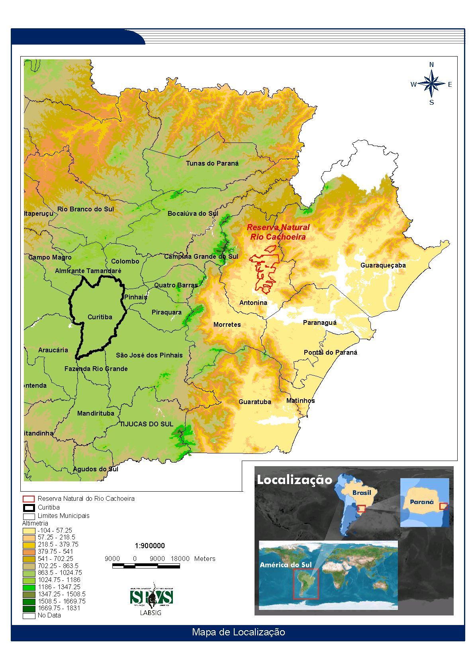
O trabalho foi desenvolvido em experimentos localizadas na Reserva Natural Rio Cachoeira (RNRC), pertencente à SPVS, situados no município de Antônina, litoral do Paraná, entre os seguintes pontos geográficos: 25°24' S ao norte, 25°41' S ao sul, 48°64' W ao leste e 48°74' W a oeste (SPVS, 2005) (figura 1).
Figura 1. Mapa do Brasil destacando o Paraná, a cidade de Curitiba e a localização da Reserva Natural Rio Cachoeira (RNRC) (Fonte: SPVS, 2005)

Os experimentos foram instalados em novembro de 2004, em áreas com relevo de planície e de morro. Na planície as espécies utilizadas foram Senna multijuga ( L.C.Richard ) H.S.Irwin & Barneby (aleluia); Myrsine coriacea Sieber ex A. DC. (capororoca); Schizolobium parahyba (Vell.) Blake (guapuruvu); Inga edulis Mart. (ingá-vermelho) e Citharexylum myrianthum Cham. (jacataúva). No morro utilizou-se as mesmas espécies com exceção do Inga edulis Mart.(ingá-vermelho) que foi substituída por Casearia sylvestris Sw. (guaçatunga).
A escolha das espécies baseou-se nas que apresentam crescimento rápido, visando suplantar mais rapidamente as gramíneas e possibilitar seu sombreamento, além de diminuir custos com manutenção. Também, baseou-se na adaptação destas às condições severas de ambientes abertos/alterados, com alta incidência lumínica.
As mudas das espécies foram produzidas em tubetes, em viveiro próprio da SPVS, a partir de sementes coletadas de matrizes da região. As mudas foram a campo com altura que variou de 20 a 30 cm.

3.2. Clima e solo

O clima, segundo classificação de Köppen, é do tipo Af, sub-tropical úmido com temperatura média do mês mais frio superior a 18º C e do mês mais quente 22º C. Não há estação seca, mas chove um pouco menos no outono (abril - junho). A média pluviométrica anual é de 2.500 mm. No município de Antônina, o número médio anual de dias chuvosos é de 205. Os solos da Reserva Natural Rio Cachoeira (RNRC) pertencem a quatro ordens: Neossolos, Organossolos, Argissolos e Cambissolos. (SPVS, 2005).
Nos plantios realizados em área de planície (Figura 2), a vegetação original caracterizava-se por Floresta Ombrófila Densa Aluvial, com predomínio do Gleissolo Háplico. Nos plantios feitos em área de morro, a vegetação original caracterizava-se por Floresta Ombrófila Densa, predominando solos das classes Cambissolo Háplico e Argissolo Vermelho Amarelo.
A classe dos Gleissolos Háplicos é permanente ou periodicamente saturados por água, salvo se artificialmente drenados. A água de saturação permanece estagnada internamente ou a saturação se dá por fluxo lateral no solo. Em qualquer circunstância, a água do solo pode se elevar por ascensão capilar, atingindo sua superfície. São solos formados em materiais originários estratificados ou não, e sujeitos a constante ou periódico excesso d’água, o que pode ocorrer em diversas situações. Comumente, desenvolvem-se em sedimentos recentes nas proximidades dos cursos d’água e em materiais colúvio-aluviais sujeitos a condições de hidromorfia, podendo formar-se também em áreas de relevo plano de terraços fluviais, lacustres ou marinhos, como também em materiais residuais em áreas embaciadas e depressões. São, eventualmente, formados em áreas inclinadas sob influência da exsudação de água subterrânea (surgentes). São solos formados sob vegetação hidrófila ou higrófila herbácea, arbustiva ou arbórea (SPVS, 2005).
Os Cambissolos compreendem solos constituídos por material mineral, com horizonte B incipiente subjacente a qualquer tipo de horizonte superficial. Devido à heterogeneidade do material de origem, das formas de relevo e das condições climáticas, as características destes solos variam muito de um local para outro. Assim, a classe comporta desde solos fortemente até imperfeitamente drenados, de rasos a profundos, de cor bruna ou bruno-amarelada até vermelho escuro, e de alta a baixa saturação por bases e atividade química da fração coloidal. A ciclagem de nutrientes nas porções mais superficiais do solo desempenha um papel fundamental na manutenção e desenvolvimento da cobertura arbustiva ou arbórea nestes solos, sendo, portanto, desejável a manutenção e a recomposição da cobertura vegetal das áreas desflorestadas. A classe dos Cambissolos Háplicos, ocorrendo principalmente em vertentes baixas e médias de regiões serranas e áreas adjacentes ou próximas a planícies de inundação (SPVS, 2005).
Os Argissolos compreendem solos constituídos por material mineral, que têm como características diferenciais argila de atividade baixa e horizonte B textural (Bt), imediatamente abaixo de qualquer tipo de horizonte superficial, exceto o hístico, sem apresentar, contudo, os requisitos estabelecidos para serem enquadrados nas classes dos Alissolos, Planossolos, Plintossolos ou Gleissolos. Da mesma forma que os Cambissolos, a reposição da cobertura arbustiva ou arbórea nestes solos é muito importante para a recomposição do equilíbrio ambiental. (SPVS, 2005).

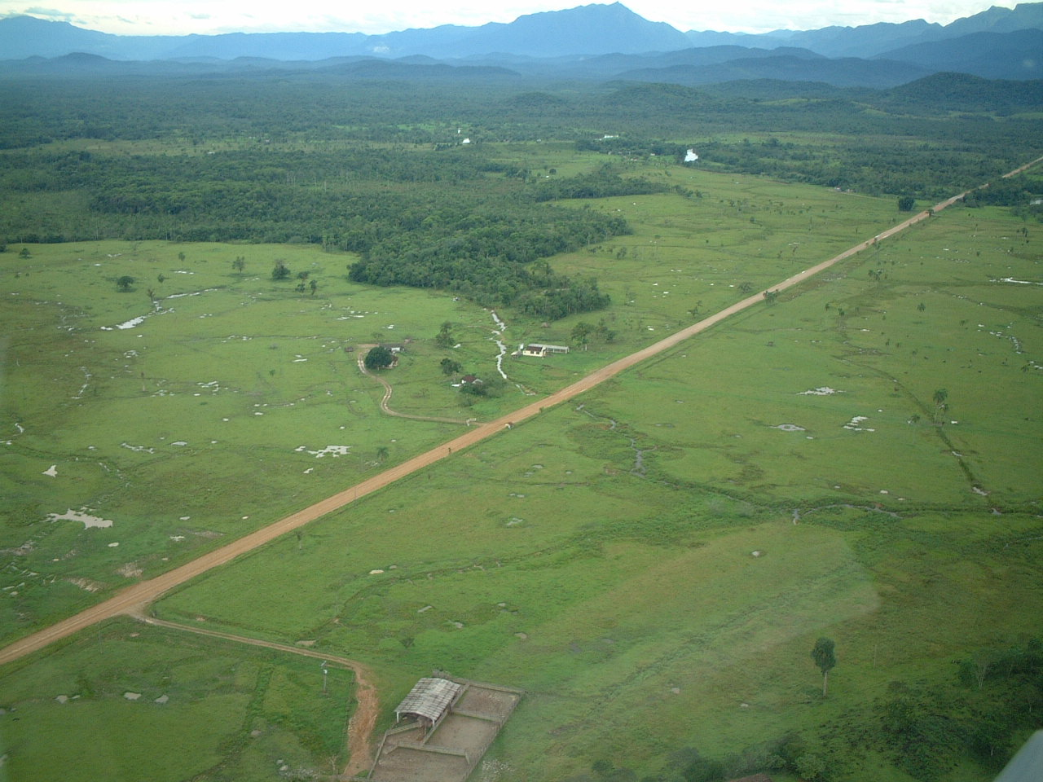
Figura 2. Fotografia aérea de áreas degradadas por pastagens na Reserva Natural Rio Cachoeira (RNRC) (Fonte: SPVS, 2005).
3.3. Preparo de área

A vegetação inicial das áreas onde foi implantado o experimento consistia no predomínio de Brachiaria spp..
O preparo das áreas experimentais foi mecanizado com o uso de subsolador e enxada rotativa e a abertura das covas foi manual. Entre as linhas de plantio, a manutenção foi feita mediante o uso de roçadeira mecânica. A vegetação no entorno das mudas foi retirada com enxada manual, fazendo-se o coroamento com foice, sem deixar o solo desnudo. A manutenção das espécies plantadas baseou-se em seu desenvolvimento em relação as gramíneas, a manutenção foi mantida até a verificação da suplantação das mudas plantadas em relação as gramíneas, perfazendo em média um ano de manutenção.

3.4. Delineamento estatístico

O delineamento estatístico usado, tanto na planície quanto no morro, foi o de blocos ao acaso com cinco repetições, com parcelas de 50 plantas. Foram usados 3 tratamentos, constituídos pelas seguintes doses de esterco de búfalo por cova: testemunho (Dose 0); 300 g (Dose 1) e 600 g (Dose 2). O espaçamento usado foi de 2,5 m entre linhas x 1,6 m entre plantas. A parcela útil foi constituída por 24 plantas, perfazendo uma área de 96 m². Foram implantados 10 blocos, sendo cinco na planície e cinco no morro (Figuras 3 e 4). A área total dos experimentos (planície e morro) totalizou 3,0 ha.
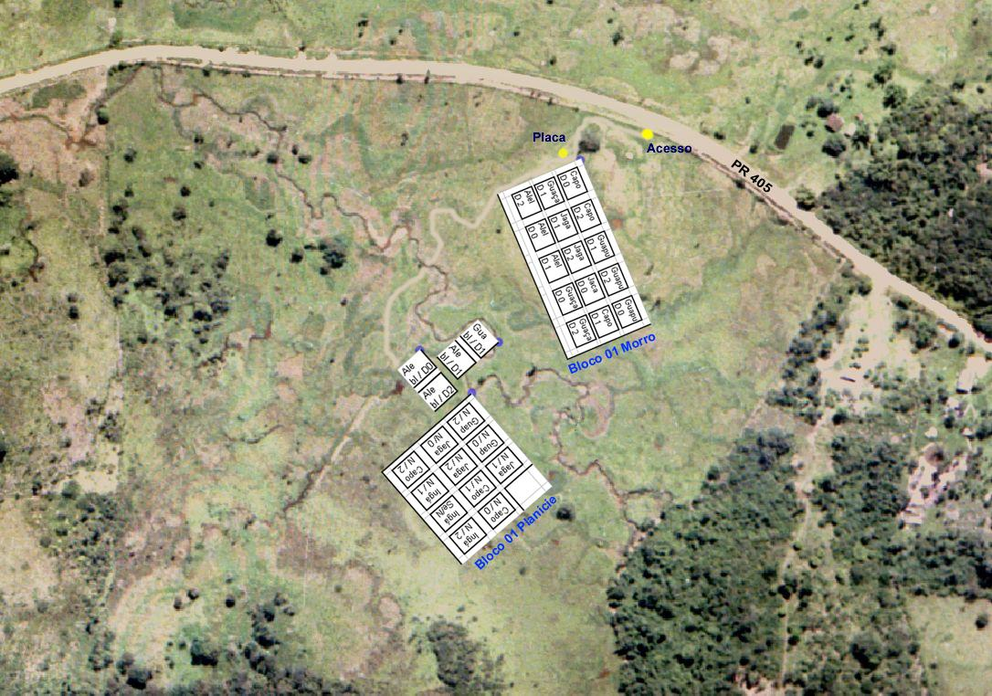
A
B
Figura 3. Fotos aéreas das áreas da RNRC onde estão implantados os experimentos, mostrando os croquis de Planície (A) e croqui do bloco 1 do morro e bloco 5 da planície (B).

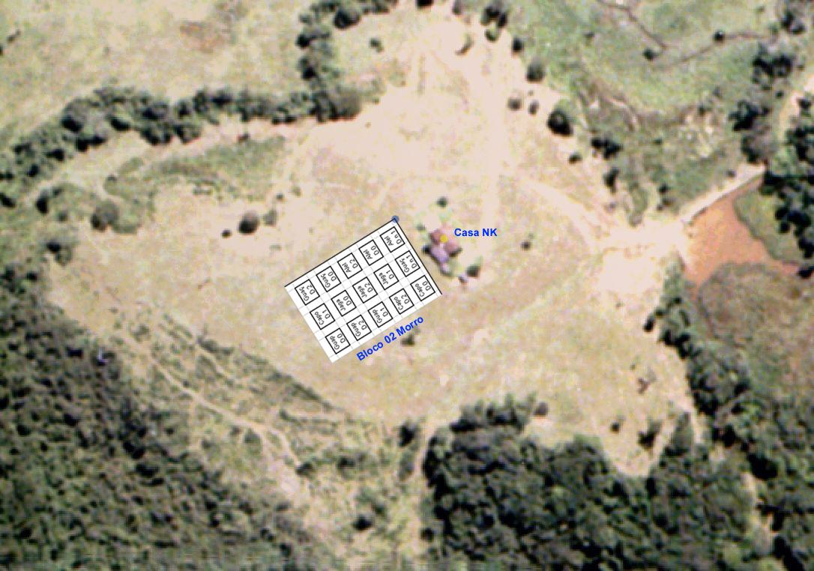
A

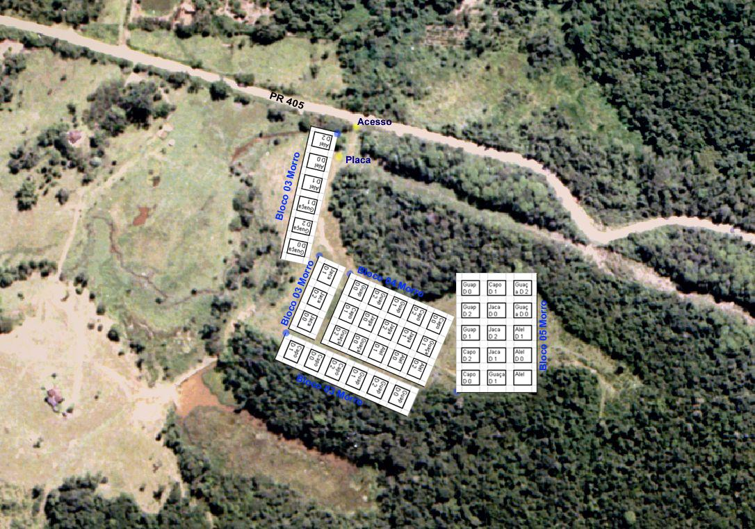
B
Figura 4.Fotos aéreas das áreas da RNRC onde estão implantados os experimentos, mostrando croquis região de morro (A e B).

3.5. Avaliações

As avaliações foram realizadas nos 10 blocos implantados na RNRC. A altura total das plantas foi medida através de uma régua graduada. O DAP foi medido com o auxilio de um paquímetro, sendo estes resultados fornecidos em centímetros (cm). O diâmetro da projeção de copa foi medido também com uma régua graduada, a partir de duas medidas em cruz, com um angulo de 90°, sob a copa das árvores.
A medida do índice de fechamento de dossel realizou-se com a utilização de um Densiômetro esférico côncavo modelo C (Lemon, 1956). Foram escolhidos um bloco na planície e outro no morro considerados mais homogêneos, através de análises visuais em campo, as medições foram feitas a 1,30 do solo e em quatro pontos dentro de cada parcela, nas quatro coordenadas geográficas, tomando-se assim um maior numero de pontos. (Guilherme, 2000).

3.6. Análises estatísticas

Utilizou-se a análise de variância para comparar os efeitos dos tratamentos. Os dados coletados foram testados quanto à normalidade e a homogeneidade de variância. A comparação de médias foi feita pelo teste de Duncan a 5% de probabilidade.

4. RESULTADOS

A Tabela 1 mostra os resultados de análises de variância e valores médios referentes a altura, diâmetro à altura do peito e projeção de copa das espécies, na planície e no morro, aos 26 meses de idade. Com relação aos tratamentos utilizados (diferentes dosagens de adubo), os resultados das análises de variância mostraram não haver diferenças significativas (Anexos A e B).

Tabela 1. Valores médios de altura (H); diâmetro a altura do peito (DAP) e projeção de copa (PC) de cinco espécies plantadas no município de Antonina- PR, em relevo de planície e morro, aos 26 meses de idade. Medidas com a mesma letra nas colunas não apresentam diferenças significativas nas variáveis analisadas.
Relevo | Espécie | H (m) | DAP (cm) | PC (m)
Planície | Aleluia | 2,80 a | 3,27 ab | 2,10 ab
 | Capororoca | 2,78 a | 3,40 ab | 1,97 ab
 | Guapuruvu | 1,67 b | 2,12 b | 1,34 b
 | Jacatauva | 3,61 a | 3,64 a | 1,92 b
 | Ingá | 2,95 a | 3,96 a | 2,65 a
Morro | Aleluia | 3,01 a | 3,93 a | 1,93 ab
 | Capororoca | 3,34 a | 3,93 a | 3,25 a
 | Guapuruvu | 1,65 b | 2,34 ab | 1,47 b
 | Jacatauva | 2,96 a | 3,21 ab | 1,81 ab
 | Guaçatunga | 1,14 b | 0,88 c | 0,67 c

4.1 Planície

Quanto a altura, o guapuruvu foi a única que apresentou diferença significativa em relação às demais espécies estudadas. A maior altura média foi obtida com a jacataúva (3,61 m) e a menor com o guapuruvu (1,67 m) (Tabela 1 e Figura 5).

Figura 5. Gráfico das alturas médias das cinco espécies na região de planície aos 26 meses de idade. (Números com a mesma letra não diferem significativamente pelo teste de Duncan com probabilidade a 5%).

Com relação ao diâmentro à altura do peito (DAP) o guapuruvu diferiu significativamente de ingá e jacataúva. O maior DAP foi obtido com ingá (3,96 cm) e o menor com guapuruvu (2,12 cm) (Tabela 1 e Figura 6).
Figura 6. Gráfico com os DAPs médios das cinco espécies na região de planície aos 26 meses de idade. (Números com a mesma letra não diferem significativamente pelo teste de Duncan com probabilidade a 5%).

Com relação à projeção de copa, o ingá diferiu estatisticamente de guapuruvu e jacataúva. A maior projeção de copa foi alcançada pelo ingá (2,65 m) e a menor pelo guapuruvu (1,34 m) (Tabela 1 e Figura 7).

Figura 7. Gráfico das projeções de copa médias das cinco espécies na região de planície aos 26 meses de idade. (Números com a mesma letra não diferem significativamente pelo teste de Duncan com probabilidade a 5%).

A espécie que demonstrou uma maior porcentagem de sobrevivência ao longo dos 26 meses de implantação do experimento foi jacataúva (89,1 %) e a menor taxa guapuruvu (56 %) (Figura 8).

Figura 8. Gráfico com as taxas de sobrevivência média das cinco espécies na região de planície aos 26 meses de idade.

Para a medida de índice de fechamento de dossel com o densiômetro esférico côncavo na planície foi utilizado o bloco 3. Ingá diferiu significativamente de aleluia e guapuruvu, e este diferiu significativamente de capororoca. O maior índice de fechamento de dossel foi obtido nas parcelas de inga (81 %) e o pior nas de guapuruvu (24 %) (Figura 9).

Figura 9. Gráfico com os índices de fechamento de dossel das cinco espécies na região de planície aos 26 meses de idade. (Números com a mesma letra não diferem significativamente pelo teste de Duncan com probabilidade a 5%).

4.2 Morro

Para a altura média, guapuruvu e guaçatunga diferiram significativamente das demais. A espécie que atingiu a maior altura média foi capororoca (3,34 m) e a menor foi guaçatunga (1,14 m) (Tabela 1 e Figura 10).

Figura 10. Gráfico com as alturas médias das cinco espécies na região de morro aos 26 meses de idade. (Números com a mesma letra não diferem significativamente pelo teste de Duncan com probabilidade a 5%).

Para o diâmetro à altura do peito (DAP), guaçatunga (0,88 cm) foi significativamente menor que as demais, e guapuruvu diferiu significativamente de aleluia e capororoca. Com maiores DAPs médios aparecem aleluia e capororoca (3,93 cm)( Tabela 1 e Figura 11).
Figura 11. Gráfico com os DAPs médios das cinco espécies na região de morro aos 26 meses de idade. (Números com a mesma letra não diferem significativamente pelo teste de Duncan com probabilidade a 5%).
Considerando a variável projeção de copa, guaçatunga foi significativamente menor que as demais, e o maior valor foi obtido pela capororoca (2,25 m) (Tabela 1 e Figura 12).
Figura 12. Gráfico das projeções de copas médias das cinco espécies na região de morro aos 26 meses de idade. (Números com a mesma letra não diferem significativamente pelo teste de Duncan com probabilidade a 5%).

A espécie que demonstrou uma maior porcentagem de sobrevivência ao longo dos 26 meses de implantação do experimento na região de morro foi capororoca (95 %) e a menor foi guapuruvu (41 %) (Figura 13).
Figura 13. Gráfico com as sobrevivências médias das cinco espécies da região de morro aos 26 meses de idade.
O bloco 2 foi selecionado para a realização da medida do índice de fechamento de dossel com o densiômetro esférico côncavo. Analisando o índice de fechamento de dossel, capororoca diferiu significativamente de guapuruvu e guaçatunga. A maior taxa foi obtida nas parcelas de capororoca (75 %) e a menor nas parcelas de guaçatunga (0 %) (Figura 14).
Figura 14. Gráfico com os índices de fechamento de dossel (%) das cinco espécies na região de morro aos 26 meses de idade. (Números com a mesma letra não diferem significativamente pelo teste de Duncan com probabilidade a 5%).

5. DISCUSSÃO

Em ambos experimentos não houve interação entre a adubação e o desenvolvimento das espécies (Anexos A e B). No sitio de planície, apesar da não realização de nenhuma análise para comprovação do fato, observou-se visualmente que nas parcelas que se encontravam mais alagadas nos períodos chuvosos houve menor desenvolvimento das plantas. Medri (1998) salienta que, em regiões sujeitas à inundação, o desenvolvimento das espécies pode ficar prejudicado, pois solos alagados têm a disponibilidade de oxigênio para as plantas reduzida e produzem alterações na fotossíntese, absorção de macronutrientes, morte de raízes e alterações hormonais, onde somente plantas com características de tolerância ao alagamento conseguem superar está adversidade (Kozlowiskik; 1997 apud Mielke; 2005).
No morro, para o preparo da área visando à implantação das pastagens, juntamente com a de retirada dos tocos de árvores também é retirada boa parte do horizonte superficial, resultando o solo suscetível à erosão e de baixa fertilidade. Neste caso, a adubação também não influenciou no desenvolvimento das plantas, o que possivelmente está relacionado à grande variabilidade das condições do solo, principalmente do seu posicionamento no relevo (declividade), segundo Franco et al (1992), os processos de degradação do solo se intensificam nas encostas, pois há uma maior perda de matéria orgânica pela remoção da parte superficial do solo, por erosão natural.
Em relação ao índice de fechamento de dossel, na planície as espécies que apresentaram um maior potencial para a eliminação das gramíneas exóticas através do sombreamento foram , o ingá com um índice de 81 % seguido de capororoca e jacataúva. Nas áreas de morro, espécies que apresentaram o melhor comportamento foram respectivamente capororoca, aleluia e jacataúva. Os resultados obtidos por estas espécies podem, como cita Jones et al (2004), eliminar as gramíneas exóticas através do sombreamento, diminuindo a competição no estabelecimento de outras espécies e facilitar o desenvolvimento de espécies mais tolerantes a sombra.

5.1 Guapuruvu

Guapuruvu (Schyzolobium parahyba) apresentou o pior desenvolvimento dentre as cinco espécies plantadas na planície; e no morro, apresentou comportamento superior apenas em relação a guaçatunga, mas com taxa de sobrevivência menor. Isso coincide com Faria et al (1997) que, estudando plantios de gaupuruvus em Minas Gerais com espaçamentos de 1,5 x 3, obteve valores médios de altura (m) entre 1,19 e 1,38 (com duas doses de adubação) aos 36 meses, um dos piores comportamentos das espécies plantadas naquele estudo.
Contudo, este resultado difere de Richter (1974) que estudando plantios puros no litoral catarinense, em condições normais de solo e com um espaçamento de 1 x 1m, em 12 meses atingiu altura média de 5 m e DAP médio de 10 cm, considerando assim a espécie com crescimento excepcional. Oliveira et al (1998), trabalhando em uma encosta fluminense com espaçamento de 3 x 3m, considerou também guapuruvu com um desenvolvimento rápido. Leopold et al (2001) em área de pastagem na Costa Rica, em plantios mistos de 60 meses obteve para guapuruvu a maior taxa de crescimento, com acréscimo de 2 a 3m em altura por ano.
O resultado deste baixo desenvolvimento do guapuruvu na planície pode estar ligado ao fato de a espécie ser considerada intolerante ao alagamento, segundo Joly (1982) apud Medri (1997). Mas Lorenzi (2002), Carvalho (2003) e Backes et al. (2004) descreveram a espécie como umas das plantas nativas de mais rápido crescimento e bastante freqüente em ambientes aluviais da Floresta Ombrófila Densa, discordando com os resultados deste trabalho e sugerindo que a influência da água não foi o principal fator para a obtenção de um desenvolvimento ruim.
A espécie pode ter sofrido diretamente influência da inundação no período da implantação, como sugerido por Bruel (2006), que constatou que a causa mais importante da mortalidade foi por estresse hídrico, estudando a instalação de plantios de restauração em uma região de mesmas características físicas de degradação do trabalho atual.
Guapuruvu obteve a menor taxa de cobertura de copa no sitio 1 e esteve entre as menores do sitio 2, neste sendo maior apenas que guaçatunga. Conseqüentemente, obteve um menor índice de fechamento de dossel. Em ambos sítios o baixo desenvolvimento da espécie pode estar relacionado à condição do solo, que se encontra compactado devido ao pastoreio de búfalos.

5.2 Guaçatunga

Guaçatunga (Casearia sylvestris), plantada só no morro, apresentou desenvolvimento muito inferior às demais 4 espécies plantadas, mas obteve sobrevivência de 80 %, estando entre os melhores valores.
Schorn et al 2006 estudando estágios sucessionais em uma Floresta Ombrófila Densa no município de Blumenau SC, classificou uma espécie do gênero como sendo pioneira e climácea dependo do estágio sucessional da floresta onde estava inserida, comportando-se como pioneira em um estagio inicial de formação Florestal e como climácea em estágios secundários de formações florestais, e verificou também Casearia sylvestris se comportando como uma espécie climácea, concordando com o atual trabalho, pois a mesma obteve um desenvolvimento lento quando exposta totalmente a luz por um período de 26 meses, mas mesmo assim obteve uma alta taxa de sobrevivência (80%).
Pinto et al (2005), estudando regiões de nascentes em Minas Gerais e Carneiro (2002), avaliando a regeneração natural em plantios comerciais de Eucalyptus saligna, listaram também a espécie com um comportamento ecológico secundário. Backes et al. (2004) cita a espécie como pioneira e importante na regeneração de ecossistemas secundários, diferentemente do constatado no experimento quando demonstrou um crescimento muito lento. Por não ter apresentado valores de crescimento significantes, não apresentou um índice de fechamento de dossel.

5.3 Jacatauva

Jacatauva (Cytharexylum myrianthum), plantado nas duas regiões, obteve um bom desenvolvimento na planície, com uma taxa de crescimento de 3,61 m, DAP 3,64 cm, uma projeção de copa de 1,92 m.A sobrevivência não diferiu muito entre os dois locais plantados e um índice de fechamento de dossel igual em ambos.Apesar da maior altura não atingiu a melhor projeção de copa e conseqüentemente fechamento de dossel. Mas conseguiu ter a maior taxa de sobrevivência deste sitio.
No morro esteve entre as três melhores espécies em desenvolvimento em todos parâmetros analisados , e esta entre as melhores taxas de sobrevivências do sitio.
Apesar na planície ocorrer a presença de água por períodos longos, a espécie se comportou bem, mostrando que tem a capacidade de desenvolver uma adaptação a área alagadas, e sobreviver em situações adversas, comportando-se claramente como uma espécie colonizadora de rápido crescimento (Lorenzi, 2002; Carvalho, 2003 e Backes et al. 2004).
Schon et al (2006), concordando com dados de crescimento do atual trabalho, através de analises de egressos e mortalidades em uma região de floresta inicial, Pinto et al (2005) em áreas de nascentes em minas gerais e Carneiro (2002) avaliando a dinâmica de regeneração natural em áreas de plantios de Eucalyptus grandis no estado de São Paulo, consideraram a espécie se comportando como pioneira.
Melo (2004), considerou a espécie pioneira e encontrou resultados superiores de desenvolvimento da espécie em plantios com 12 meses no estado de São Paulo em áreas degradadas pela agricultura, de Latossolo Roxo e Terra Roxa Estruturada, onde neste período a espécie atingiu uma altura média de 3,21m. Este diferencial de crescimento pode estar ligado aos diferentes tipos de solo onde estão plantadas.

5.4 Ingá

Ingá (Inga edulis), só plantado na planície , aparece com um maior DAP juntamente com jacatauva, maior projeção de copa e o maior fechamento de dossel alcançada neste sitio. Mais uma vez o lençol freático mais elevado parece ter influênciado diretamente a sobrevivência desta espécie que foi reduzida nas parcelas com o lençol freático mais superficial. Embora Lorenzi (2002) e Backes et al. (2004) sugiram que esta espécie ocorre tipicamente em solos de baixada, que durante períodos chuvosos alagam-se com facilidade, sendo apropriada para a recuperação destas áreas, os pontos de alagamento na área de estudo podem ter sido superiores à quantidade de água que suporta esta espécie.
González et al (1994) obteve resultados semelhantes para ingá em uma área degradada de pastagens na Costa Rica, onde obteve o maior diâmetro de copa dentre as 11 outras plantadas, não estando entre as mais altas, mas diferindo do trabalho atual em relação à alta taxa de sobrevivência conquistada.
Jones et al (2004), trabalhando em áreas de pastagens no Panamá, obteve os melhores resultados de projeção de copa e densidade de copa pelo ingá, concordando com resultados do trabalho atual.
O mesmo foi verificado por Rhoades et al (1998) em uma área de pastagem no Equador com o intuito de verificar a taxa de nitrogênio do solo em áreas de pastagens sob diferentes espécies, ingá obteve maior altura e diâmetro de copa em relação à outra espécie (Psydium sp.) plantada na área degradada.
O maior potêncial do ingá no plantio de áreas degradas por pastagens esta no fato de possuir uma copa densa que possibilita o intenso sombreamento das gramíneas provocando a sua morte, facilitando assim o estabelecimento de propágulos, alem de contribuir com quantidades significativas de nitrogênio através da deposição da serapilheira, melhorando as condições abióticas do solo (Rhoades et al, 1998). O fato do Inga contribuir significativamente para a melhoria das condições abióticas do solo, é muito importante na resturação , pois durante processos degradativos o solo sofre profundas modificações , onde a perda de materia orgânica é a principal conseguencia da degradação, retardando o processo sucessional de restauração. (Reis et al, 2003)

5.5 Aleluia

Aleluia (Senna multijuga) teve um bom crescimento na região de morro, estando entre as melhores espécies desta região. Apesar de demonstrada uma pequena diferença em relação à projeção de copa entre os dois sítios, na planície, obteve um índice de fechamento de dossel (31%) inferior a área de morro que foi medido 62%. Isso e a taxa de sobrevivência, que na planície foi de 62,5% e no morro 80%, esta diretamente ligado ao fato da região de planície estar sujeita a inundações periódicas, já exposto anteriormente e que também influenciou o desenvolvimento das outras espécies, pois se nota claramente em campo uma menor homogeneidade nas parcelas plantadas nas áreas de planície.
Mesmo que Carvalho (2003) considerou a espécie podendo crescer em solos úmidos, com drenagem regular e em terrenos que se mantenham encharcados por longos períodos de tempo, nas áreas sujeitas a inundação no trabalho, obteve uma baixa taxa de sobrevivência (62,5%), e que segundo Bruel (2006) o excesso de água na fase de implantação a maior causa de mortalidade. Isto indica que a espécie esta mais adaptada a condições mais secas de solo mas que também é tolerante a condições úmidas só que com um crescimento mais lento.
Pereira et al. (1999) cita, em seu experimento que a redução no crescimento em altura e área de copa de S. multijuga em dois sítios plantados pode ser explicada pela condição de estresse de encharcamento ou déficit hídrico.
Na região de morro, dentre as cinco espécies plantadas, a aleluia obteve média de Altura 3,01m e só diferiu significativamente do guapuruvu e guaçatunga, o melhor DAP (3,93m), a segunda maior projeção de copa (1,93m), a segunda melhor taxa de sobrevivência (80%) e o segundo maior índice de fechamento de dossel (62%), comportando – se como uma espécie pioneira de crescimento rápido, concordando com Lorenzi (2002), Carvalho (2003), Junior et al (2004) e Backes et al. (2004).
Botelho et al (1996) trabalhando em duas áreas de encosta no cerrado em MG, uma com Latossolo Vermelho Escuro e outra de solo Litólico aos 27 meses, obteve altura média respectivamente de 2,05m e 1,55m. Sendo estes dados inferiores ao trabalho atual que em 26 meses, plantadas respectivamente em áreas de planície e morro 2,80m e 3,01m de altura média. Mas, Botelho et al (1995) obteve medidas muito superiores de projeção de copa, sendo 5,77m no Latossolo Vermelho Escuro e 4,31m no solo Litólico, e no trabalho atual aleluia obteve na planície 2,10m e na área de morro 1,93m, esta grande diferença pode estar ligada diretamente ao tipo de metodologia usada para mensuração deste parâmetro.

5.6 Capororoca

Capororoca (Myrsine coriacea) obteve as melhores taxas de crescimento na área de morro, 3,34m de altura média, 3,93 de DAP médio, 95% de sobrevivência e 75% de índice de fechamento de dossel. Na área de planície só se desenvolveu melhor que o guapuruvu, mas ainda teve a segunda melhor taxa de sobrevivência com 75,2% e o segundo maior índice de fechamento de dossel (62%).
Demonstrou crescer rapidamente, e mesmo nas áreas sujeitas a inundações periódicas (planície) conseguiu manter elevada a sobrevivência, concordando com Carvalho (2003) que citou a espécie como se comportando como uma espécie pioneira e suportando inundações periódicas de curta duração.
Pinto et al (2005) e Backes (2004), relacionaram a espécie como sendo pioneira e ocorrendo em áreas de nascentes com ambientes mas úmidos, citando a espécie como sendo pioneira e muito importante para a regeneração natural, concordando com o trabalho atual, onde a espécie se portou com rápido crescimento e se desenvolveu bem nos ambientes mais úmidos onde foi plantada.
Kriek et al (2006) estudando a chuva de sementes em uma área de vegetação secundária sob o dossel de Ficus cerastifolia, consideraram esta espécie pioneira e enfatizaram a sua importância para a comunidade animal e restauração das áreas degradadas.

6. CONCLUSÕES

A adubação orgânica não surtiu efeito no desenvolvimento das espécies plantadas nas áreas degradadas por pastoreio tanto na planície quanto na encosta de morro.
Na planície a inundação do solo foi o fator que parece ter influenciado no crescimento das plantas sendo que as duas espécies que mais se adaptaram a esta condição foram o ingá (I. edulis) e a capororoca (M. coriaceae), recobrindo quase que totalmente o solo e possibilitando a morte da gramínia invasora B. multica. Os indivíduos destas espécies nas parcelas mais influênciadas pela alta do lençol freático apresentaram um percentual de mortalidade mais elevevado e pouco desenvolvimento das mudas.
No morro o fator limitante do crescimento das mudas foi a degradação dos solos em função da retirada do horizonte A do solo quando da implantação da pastagem no processo de "destoca" da área, o posterior processo erosivo em função da declividade do terreno e por fim a compactação do solo devido ao pastoreio dos búfalos. A adubação não influenciou no desenvolvimento das mudas, indicando que as espécies que se desenvolverão melhor nesta condição estão adaptadas a estas condições de solo. As mudas de capororoca (M. coriaceae), jacatauva (C. myrianthum) e aleluia (S. multijuga), apresentaram um bom desenvolvimento nos solos degradados obtendo exito no conbate a gramínia invasora e inciando o processo de proteção e recuperação de solos.
Este estudo indica que a escolha das espécies é fundamental para o estabelecimento inicial da vegetação através do plantio de espécies arbóreas nativas no processo de restauração. A utilização das espécies citadas acima é promissora na restauração de ambientes degradados nestas duas condições ambientais frequentes nos ambientes da Mata Atlântica

7. BIBLIOGRAFIAS CONSULTADAS

BACKES, Paulo; IRGANG, Bruno. Mata Atlantica, as árvores e a paisagens. 1ª ed.Paisagem do sul. Porto Alegre, 2004.

BRUEL, Betina Ortiz. Restauração da Floresta Atlântica no litoral do Paraná: avaliação de dois sistemas de plantio e da regeneração natural. Curitiba, UFPR, 2006, 57p, Tese de mestardo.

BRITEZ, Ricardo Miranda de; ALGER, Keith; BAUMGARTEN, Julio Ernesto; CASTELLA, Paulo Roberto et al. Manejo do Entorno. In: Fragmentação de Ecossistemas, causas, efeitos sobre a biodversidade e recomendações de políticas públicas. Brasilia, 2003, cap. 14, p.348 – 365.

BOTELHO, Soraya Alvarenga; DAVIDE, Antonio Claudio; FARIA, José Marcio Rocha. Desenvolvimento Inicial de seis espécies florestais nativas em dois sitios, na região sul de MinasGerais.CERNE(online).vol.2,n.1,diponível:http://www.dcf.ufla.br/Cerne/revistav2n1-1996/ESPSITIO.PDF

CARNEIRO, Paulo Henrique Marostegan e. Caracterização florística, estrutural e da dinâmica de regeneração de espécies nativas em um povoamento comercial de Eucalyptus grandis em Itatinga, SP. Piracicaba, ESALQ/USP, 2002, 131p, Tese de doutorado.

CARPANEZZI, Antonio Aparecido. Escolha de espécies para recuperação ambiental via regeneração artificial na Mata Atlântica. In: Curso sobre colheita e manejo/conservação de sementes de espécies arbóreas da Mata Atlântica. Colombo, Embrapa Florestas, p.95-107, 2001.

CARVALHO, Paulo Ernani. Arvores Brasileiras, 1. Embrapa, Colombo, 2003.

ELLIOT, Stephen; NAVAKITBUMRUNG, Puttipong; KUARAK, Cherdsak; ZANGKUM, Sudarat; ANUSARNSUNTHORN, Vilaiwan; BLAKESLEY, David. Selecting framework tree species for restoring seasonally dry tropical forests in northern Thailand based on field performance. Forest Ecology and Management.vol. 184, p. 177-191, 2003.
FARIA, Jose Marcio Rocha; DAVIDE, Antonio Claudio; BOTELHO, Soraya Alvarenga. Comportamento de espécies florestais em área degradada, com duas adubações de plantio. CERNE (on line). Lavras, vol.3, n.1,disponível em: http://www.dcf.ufla.br/cerne/revistav3n1-1997/cemig.PDF .
FRANCO, Avilio A.; CAMPELLO, Eduardo F.; SILVA, Elaine M.R. da; FARIA, Sergio M. Revegetação de solos degradados. Seropédica: Embrapa – CNPBS. n. 09, p. 01-09, 1992.
GRACE, J.C.; COOK, D.A.; LANE, P.M., 1987.Modelling canopy photosynthesis in Pinus radiata stands. New Zealand Journal For. Science. 17, p.210-228.
GONZALEZ, Eugenio J.; FISCHER, Richard F. Growth of native species plante don abandoned pasture land in Costa Rica. Foresty Ecology and Manegement. vol. 70, p. 159-167, 1994.
GUILHERME, Frederico Augusto Guimarães. Efeitos da cobertura de dossel na densidade e estatura de gramíneas e da regeneração natural de plantas lenhosas em mata de galeria, Brasília, DF. CERNE. Lavras, vol.6, n.1, p.60-66, 2000.
JUNIOR, Geraldo Alves Damasceno-; SEMIR, João; SANTOS, Flávio Antônio Mãe dos, LEITÃO-FILHO, Hemogenes Freitas. Tree mortality in a riparian forest at Rio Paraguai, Pantanal, Brazil, after an extreme flooding. Acta Botanica Brasilica. vol.18, n. 4, p.839-846, 2004.
KRIEK, Carlos Augusto; FINK, Daniela; ASSUNÇÃO, Luiz Guilherme; ZIMMERMANN, Calos Eduardo.Chuva de sementes sob Fícus cerastifolia (MORACEAE) em áreas de vegetação secundária no vale do Itajaí, Santa Catarina, Brasil. Biotemas. vol.19, n. 3, p 27-34, 2006.
LEMMON, Paul E. A New instrument of measuring Forest Overstory Density. Journal of Foresty. vol. 55, n. 9, 1957.
LEOPOLD, A. Carl; ANDRUS, R.; FINKELDEY, A.; KNOWLES, D.Attemping restoration on wet tropical forests in Costa Rica. Forest Ecology and Manegement. vol. 142, p.243-249, 2001.
LORENZI, Harri. Árvores brasileiras: manual de identificação e cultivo de plantas arbóreas nativas do Brasil, 1. Plantarum, Nova Odessa, 1992.
LORENZI, Harri. Árvores brasileiras: manual de identificação e cultivo de plantas arbóreas nativas do Brasil, 2. Plantarum, Nova Odessa, 1998.
MEDRI, Moacir; BIANCHINI, Edmilson; PIMENTA, José A.; DELGADO, Marcos F.; CORREA, Geraldo T. Aspéctos morfo-anatomicos de Peltophorum dubium (Sprg.) Taub. Submetida ao alagamento e à aplicação de etrel. Revista Brasileira de Botânica (on line). São Paulo, 1998, vol. 21, no. 3 [citado 2007-05-22]. Disponível em: <http://www.scielo.br/scielo.php?script=sci_arttext&pid=S010084041998000300004&lng=pt&nrm=iso>. ISSN 0100-8404.
MELO, Antônio Carlos Galvão; DURIGAN, Giselada. Evolução estrutural de reflorestamentos de restauração de matas ciliares no Médio Vale do Paranapanema. Scientia florestalis. N.73, p. 101-111, 2007.
MIELKE, Marcelo S.; MATOS, Elaybe M.; COUTO, Virginia B.; DE ALMEIDA, Alex-Alan F.; GOMES, Fabio; MANGABEIRA, Pedro Antonio Oliveira. Some photosynthetic growth responses of Annona glabra L. seedlings to soil flooding. Acta botânica brasílica. São Paulo, vol.19, n.4, p.905-911, 2005.
MMA, 2004. Ministério do Meio Ambiente. Extraído em 07/out/2004 de: http://www.mma.gov.br/port/sbf/pnf/n2dados.html
OLIVEIRA, Carlos Eduardo Veiga de; OLIVEIRA, Gilberto Malafaia de; ALMEIDA, Danilo Sette de; ZAGO, Angelo Roberto; FERREIRA, Valnir Gomes. Comportamento de espécies florestais nativas em plantis homogênenos na região serrana fluminense. Floresta e ambiente. vol. 5, n. 1, p.219-224, 1998.

PEREIRA, José Aldo Alves; BOTELHO, Soraya Alvarenga; DAVIDE, Antonio Cláudio. Desenvolvimento de espécies florestais de rápido crescimento em diferentes condições de sítio visando a recomposição de matas ciliares. CERNE. Lavras. vol. 5, n. 1, p.036 – 051, 1999.

PINTO, Lilian Vilela Andrade; DAVIDE, Antonio Cláudio; BOTELHO, Soraya Alvarenga, OLIVEIRA-FILHO, Ary Teixeira de; MACHADO, Evandro Luiz Mendonça. Distribuição das espécies arbóreo-arbustivas ao longo do gradiente da umidade do solo de nascentes pontuais da bacioa hidrogréfica do ribeirão santa cruz, Lavras, MG.CERNE. Lavras, vol.11, n.3, p. 294-305, jul./set. 2005.

REIS, Ademir; BECHARA, Fernando Campanha; ESPÍNDOLA, Marina Bazzo; VIEIRA, Neide Koehntopp; SOUZA,Leandro Lopes. Restauração de áreas degradadas: a nucleação como base para incrementar os processos sucessionais. Natureza & Conservação. Curitiba, vol.1, nº1, p.28-36, abril 2003.
RHOADS, Charles C.; ECKERT, Gregory E.; COLEMAN, David C. Effect of Pasture Trees on soil nitrogen and organic matter: implications for tropical montane forest restoration. Restoration Ecology. vol. 6,n. 3, p.262-270, 1999.
RICHTER, Hans Georg ; TOMASELLI, Ivan.; MORESCHI, João Carlos. Estudo tecnológico do guapuruvu (Schizolobium parahybum). Revista FLORESTA. Curitiba. vol.5, n.1, p26-30,1974.
ROGALSKI, Juliana Márcia; BERKENBROCK, Isabela Schmitt; REIS, Ademir; REIS, Mauricio Sedrez dos. Sucessão e manutenção da diversidade biológica e da variedade genética: ferramentas básicas para a restauração ambiental. In: Anais do Seminário Nacional: Degradação e Recuperação Ambiental (SOBRADE). Foz do Iguaçu, 2003. Disponível em: http://www.sobrade.com.br/eventos/2003/seminario/Trabalhos/025.pdf
SCHORN, Lauri Amândio; Galvão, Franklin. Dinâmica da regeneração natural em três estágios sucessionais de uma Floresta Ombrófila Densa em Blumenau, SC. FLORESTA. uritiba, vol. 36, n. 1, 2006.
SOCIEDADE DE PESQUISA EM VIDA SELVAGEM (SPVS). Plano de Manejo da Reserva Natural Rio Cachoeira. Curitiba, 2005.
SOS Mata Atlântica/ INSTITUTO NACIONAL DE PESQUISASESPACIAIS – INPE, 2002. Atlas dos remanescentes florestais da mata atlântica - período 1995-2000. Relatório final, 43p.
SOUZA, Rogéria P.; VÁLIO, Ivany F. M. Seedling growth of fifteen brazilian tropical tree species differing in sucessional status. Revista brasileira de botânica. vol. 26, n. 1, p.35-47, 2003.
JONES, Elizabeth R..; WISHNIE, Mark .H.; DEAGO, José.; SAUTU, Adriana. CEREZO, Artuto. Facilitating natural regeneration in Saccharum spontaneum (L.) grasslands within the Panama Canal Wathershed: effects of tree species and tree structure on vegetation recruitment patterns. Forest Ecology and Management. vol.191, p. 171-181, Abril 2004.

ANEXOS

ANEXO A. Tabela com as análises de variância da altura média, DAP médio, Projeção de copa média, tratamento e a interação entre as variáveis medidas e o tratamento, das cinco espécies na região de planície.
Causas da Variação | GL | QMB | F | p > 0,05
Atura média (espéices) | 4 | 7,362 | 6,427 | 0,000
Tratamento(adubação) | 2 | 0,022 | 0,199 | 0,001
Interação (altura X adubação) | 8 | 1,44 | 1,265 | 0,280 *
Projeção de copa (espécies) | 4 | 3,076 | 4,284 | 0,004
Tratamento(adubação) | 2 | 0,770 | 1,072 | 0,349*
Interação (projeção de copa X adubação) | 8 | 0,488 | 0,680 | 0,706*
DAP (espécies) | 4 | 7,326 | 3,254 | 0,018
Tratamento(adubação) | 2 | 0,782 | 0,347 | 0,707*
Interação(DAP X adubação) | 8 | 1,499 | 0,665 | 0,718*
* indica valores não significativos para p>0,05.

ANEXO B. Tabela com as análises de variância da altura média, DAP médio, Projeção de copa média, tratamento e a interação entre as variáveis medidas e o tratamento, das cinco espécies na região de morro.
*indica valores não significativos para p>0,05
Causas da Variação | GL | QMB | F | P > 0,05
Altura média (espécies) | 4 | 13,27 | 27,03 | 0,000
Tratamento(adubação) | 2 | 0,733 | 14,18 | 0,255*
Interação (altura media X tratamento) | 8 | 0,382 | 0,740 | 0,655*
Projeção de copa (espécies) | 4 | 5,421 | 14,99 | 0,000
Tratamento(adubação) | 2 | 0,177 | 0,491 | 0,614*
Interação (projeção de copa X tratamento) | 8 | 0,299 | 0,828 | 0,581*
DAP (espécies) | 4 | 24,69 | 20,72 | 0,000
Tratamento(adubação) | 2 | 0,185 | 0,155 | 0,856*
Interação (DAP X tratamento) | 8 | 0,461 | 0,386 | 0,923*

